Сведения о наличии средств обучения и воспитания

Средства обучения и воспитания — это объекты, созданные человеком, а также предметы естественной природы, используемые в образовательном
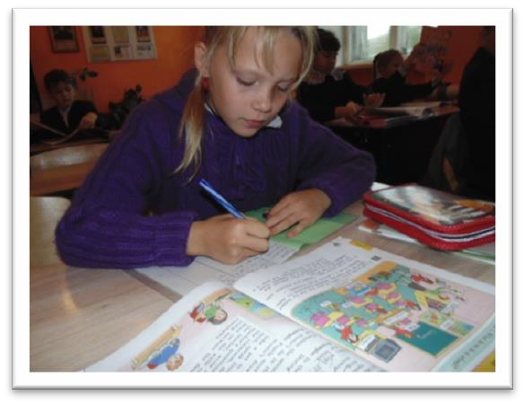
процессе в качестве носителей учебной информации и инструмента деятельности педагога и обучающихся для достижения поставленных целей обучения, воспитания и развития.

Общепринятая современная типология подразделяет средства обучения на следующие виды:
- Печатные (учебники и учебные пособия, книги для чтения, хрестоматии, рабочие тетради, атласы, раздаточный материал),
- Электронные образовательные ресурсы (образовательные мультимедиа мультимедийные учебники, сетевые образовательные ресурсы, мультимедийные универсальные энциклопедии),
- Аудиовизуальные (слайды, слайд – фильмы, видеофильмы образовательные, учебные кинофильмы, учебные фильмы на цифровых носителях),
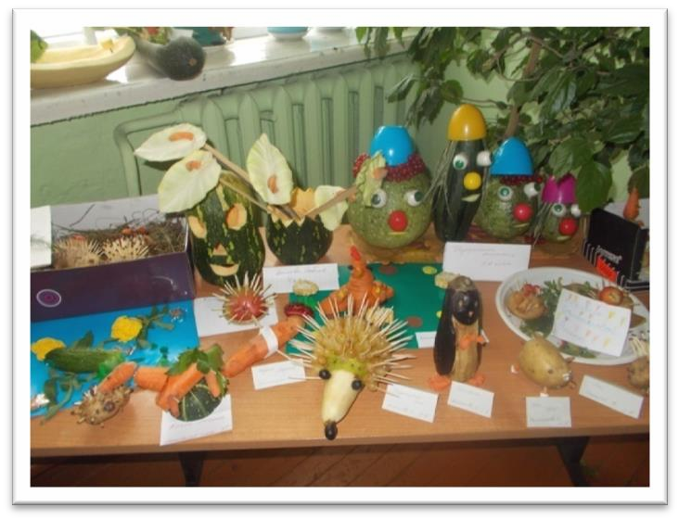
- Наглядные плоскостные (плакаты, карты настенные, иллюстрации настенные, магнитные доски),
- Демонстрационные (гербарии, муляжи, макеты, стенды, модели в разрезе, модели демонстрационные),
- Учебные приборы (компас, барометр, колбы и т.д.)
- Тренажеры и спортивное оборудование.

Общая дидактическая роль средств обучения
Средства обучения наряду с живым словом педагога являются важным компонентом образовательного процесса и элементом учебно-материальной базы любого образовательного учреждения. Являясь компонентом учебно-

воспитательного процесса, средства обучения оказывают большое влияние на все другие его компоненты — цели, содержание, формы, методы.

Принципы использования средств обучения
- учет возрастных и психологических особенностей обучающихся
- гармоничное использование разнообразных средств обучения: традиционных и современных для комплексного, целенаправленного воздействия на эмоции, сознание, поведение ребёнка через визуальную, аудиальную, кинестетическую системы восприятия в образовательных целях
- учет дидактических целей и принципов дидактики (принципа наглядности, доступности и т.д.)
- сотворчество педагога и обучающегося
- приоритет правил безопасности в использовании средств обучения.

О средствах воспитания
Традиционно в качестве средств воспитания рассматривают объекты материальной и духовной культуры, которые используют для решения воспитательных задач, соблюдая следующие условия:
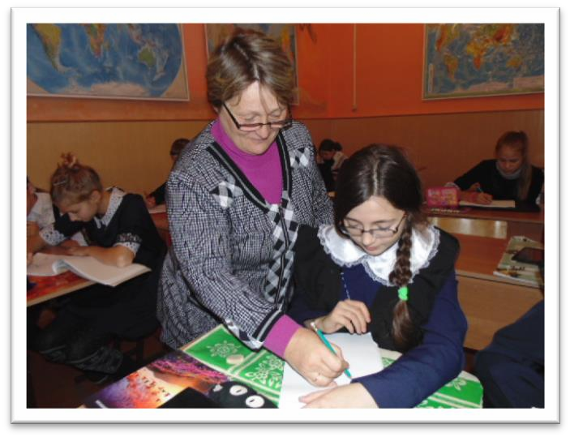
- с данным объектом связана информация, необходимая для развития внутреннего мира личности
воспитанника;
- информация об объекте выделена как предмет освоения в образной, наглядно-действенной или знаково-символьной (устной или письменной) форме;
- объект вместе со своей информацией включен в общение и совместную деятельность воспитателя и воспитанников.

Общение как средство воспитания
а) непосредственное, в форме прямых контактов учителя и обучающегося; индивидуальные беседы;
б) опосредованное, проявляющееся в том, что педагог направляет свои воздействия не на воспитанника, а на знания, которые тот должен усвоить, на качества личности, которые он должен сформировать, на ценности, в которых он должен определенным образом сориентироваться, классные часы, школьные праздники и мероприятия.

Учение как средство воспитания
Учение как деятельность ученика, в результате которой он усваивает знания, формирует умения и навыки, выступает одним из ведущих воспитательных средств, обеспечивая целенаправленное формирование отношения ученика к предметам и явлениям окружающего мира. В ходе обучения воспитывающее влияние на обучающихся оказывают содержание изучаемого материала, формы и методы учебной работы, личность учителя, его отношение к ученикам, учебному предмету и всему миру, а также обстановка в классе и школе. Эффективность воспитательного воздействия учения значительно повышается, когда на уроке практикуется так называемая совместная продуктивная деятельность школьников. В основе такой деятельности лежит учебное взаимодействие, в ходе которого дети:
а) выясняют условия совместного выполнения задания; б) организуют его взаимное обсуждение;
в) фиксируют ход совместной работы; г) обсуждают полученные результаты; д) оценивают успехи каждого;
е) утверждают самооценки членов группы;
е) совместно решают, как будут отчитываться о выполнения задания; ж) проверяют и оценивают итоги совместно проделанной работы.
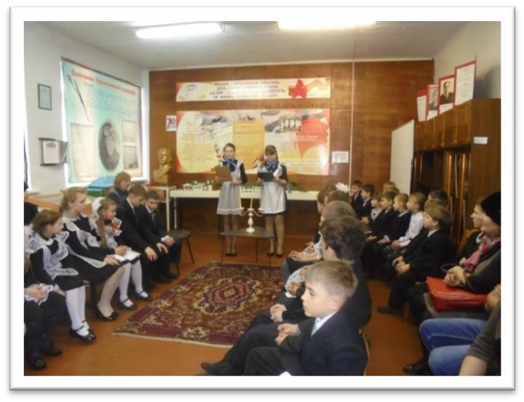
Совместная деятельность
школьников становится продуктивной, если она осуществляется при условии включения каждого ученика в решение задач в начале процесса усвоения нового предметного содержания, а также при активном его сотрудничестве с учителем и другими учениками. Личностно-развивающие возможности совместной
учебной деятельности школьников повышаются при следующих условиях:
- в ней должны быть воплощены отношения ответственной зависимости;
- она должна быть социально ценной, значимой и интересной для детей;
- социальная роль ребенка в процессе совместной деятельности и функционирования должна меняться (например, роль старшего – на роль подчиненного и наоборот);

- совместная деятельность должна быть эмоционально насыщена коллективными переживаниями, состраданием к неудачам других детей и умению радоваться их успехам.

Труд как средство воспитания
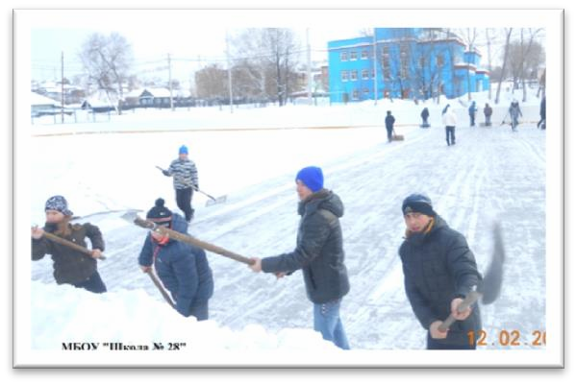
Воспитательная сила труда заключается преимущественно в том, что достижение его цели и
удовлетворение вследствие этого какой-то потребности влечет за собой появление новых потребностей. Осуществляется через:
  - дежурство по классу, школе;
  - работу на пришкольном участке.

Игра как средство воспитания
Используется как в урочной, так и во внеурочной системе, организуется в форме проведения разного рода игр:
  - организационно-деятельностные;
  - соревновательные;
  - сюжетно-ролевые.
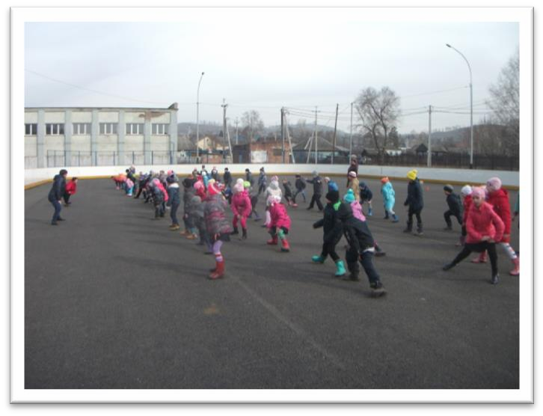

№ п/п | Кабинеты, спортзалы | Необхо- димое кол-во | Факт. имеется | Оснащены в % | Соответствие уч.оборудования Типовому перечню  учебно- наглядных пособий и  уч.оборудования для  общеобразоват школ | Наличие
 |  |  |  |  |  | Инструкций по охране труда, их своевременное утверждение и пересмотр согласно Положению о разработке  инструкций по охране труда | И состояние ученической мебели | Акта- разрешения на  проведение занятий в учебном кабинете, спортзале
1 | Кабинет  физики | 1 | 1 | 60 | Соответств. | да | хорошее | имеются
2 | Кабинет  биологии | 1 | 1 | 100 | Соответств. | да | Хорошее | имеются
3 | Кабинет  информатики | 1 | 1 | 100 | Соответств. | да | Хорошее | имеются
4 | Кабинет  математики | 1 | 1 | 100 | Соответств. | да | Хорошее | имеются
5 | Кабинет рус. яз. и  литературы | 1 | 1 | 100 | Соответств. | да | хорошее | имеются
6 | Кабинет  иностр. языков | 1 | 1 | 100 | Соответств. | да | Хорошее | имеются
7 | Кабинет родного языка и литературы | 1 | 1 | 60 | Соответств. | да | Хорошее | Имеются
8 | Кабинет  истории | 1 | 1 | 100 | Соответств. | да | Хорошее | имеются
9 | Кабинеты начальных  классов | 3 | 3 | 100 | Соответств. | да | Хорошее | имеются
10 | Спортивный  зал | 1 | 1 | 100 | Соответств. | да | Хорошее | имеются
11 | Столовая | 1 | 1 | 100 | Соответств. | да | хорошее | имеются
- Состояние школьной мебели в классах: мебелью школа обеспечена на 100 %.
- Наличие технических средств обучения: Компьютерные средства обучения: компьютеров - 12
ноутбуков - 13
принтеров - 3
сканеров - 3
Технические средства обучения:

мультимедийный проектор-1
интерактивная доска – 1 музыкальный центр – 1

- Готовность к занятиям в учебных мастерских и кабинетах обслуживающего труда:

№ п/п | Наименование  мастерской, кабинета | Площадь | Состояние  рабочего места учителя
1 | Кабинет технологии  (мальчики) | 12м2 | Хор
2 | Кабинет технологии  (девочки) | 15м2 | хор

